СОВЕТ ДЕПУТАТОВ
СЕЛЬСКОГО ПОСЕЛЕНИЯ ХУЛИМСУНТ
Березовского района
Ханты – Мансийского автономного округа – Югры

РЕШЕНИЕ

от 19.07.2013г. № 189
д. Хулимсунт

Об определении прилегающих территорий,
на которых не допускается розничная
продажа алкогольной продукции

В соответствии с Федеральным законом от 22.11.1995 № 171-ФЗ «О государственном регулировании производства и оборота этилового спирта, алкогольной и спиртосодержащей продукции», Законом Ханты-Мансийского автономного округа - Югры от 26.02.2006 № 23-оз «О порядке определения органами местного самоуправления прилегающих территорий, на которых не допускается розничная продажа алкогольной продукции с содержанием этилового спирта более 15 процентов объема готовой продукции», Постановлением Правительства Российской Федерации от 27.12.2012 № 1425 «Об определении органами государственной власти субъектов Российской Федерации мест массового скопления граждан и мест нахождения источников повышенной опасности, в которых не допускается розничная продажа алкогольной продукции, а также определении органами местного самоуправления границ прилегающих к некоторым организациям и объектам территорий, на которых не допускается розничная продажа алкогольной продукции», уставом сельского поселения Хулимсунт,
Совет поселения РЕШИЛ:
- Установить, что розничная продажа алкогольной продукции не допускается на территориях, прилегающих:
- по Хулимсунтской территории
к МБОУ Хулимсунтская СОШ;
к МБДОУ детский сад «Комарик»;
к МБОУ ДОД Хулимсунтская ДШИ;
к ДК «Фортуна»;
к Физкультурно-оздоровительному комплексу;
к МБУЗ Березовская ЦРБ участковая больница д.Хулимсунт;
к Универсальной детской дворовой площадке по адресу: 4 микрорайон, стр. 45А;
к Детскому спортивно-игровому комплексу по адресу: 5 микрорайон, стр.9а;
к Баскетбольной площадке по адресу: 2 микрорайон, стр.16б;
к аэропорту.
- по Няксимвольской территории
к МБОУ Няксимвольская СОШ;
к МБДОУ детский сад «Северяночка»;
к МБУЗ Березовская ЦРБ амбулатория с.Няксимволь;
к МКУ «Няксимвольский-культурно досуговый центр»;
к детскому спортивному комплексу по адресу: ул.Садовая, 4
к аэропорту.
2. Определить, что минимальное значение расстояния от организаций и объектов, указанных в пункте 1 настоящего решения, на которых не допускается розничная продажа алкогольной продукции, до границ прилегающих территорий является расстояние по наикратчайшему пешеходному маршруту не менее 50 метров от входа (выхода) в объекты торговли и общественного питания до входа (выхода) в организации и объекты, указанные в пункте 1 настоящего решения (схемы границ прилегающих территорий для каждой организации и (или) объекта, указанных в пункте 1 настоящего решения, прилагаются).
3. Решение Совета депутатов сельского поселения Хулимсунт от 23.03.2012 № 129 «Об определении прилегающих территорий, на которых не допускается розничная продажа алкогольной продукции с содержанием этилового спирта более 15 процентов объема готовой продукции на территории сельского поселения Хулимсунт» считать утратившим силу.

4. Обнародовать настоящее решение путем размещения в общественно доступных местах и на официальном веб-сайте сельского поселения Хулимсунт.
5. Настоящее решение вступает в силу после его обнародования.
6. Контроль за выполнением данного решения возложить на Администрацию сельского поселения Хулимсунт.

Глава поселения О.В.Баранова

Приложение
к решению Совета депутатов
сельского поселения Хулимсунт
от 19.07.2013 № 189

Схемы границ прилегающих территорий,
на которых не допускается розничная продажа алкогольной продукции

по Хулимсунтской территории

МБОУ Хулимсунтская СОШ

М 1:2000

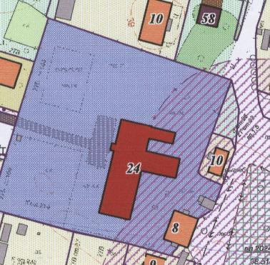

МБДОУ Детский сад «Комарик»

М 1:2000

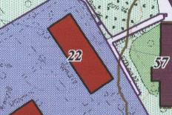

МБОУ ДОД Хулимсунтская ДШИ

М 1:2000

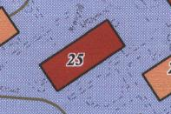

ДК «Фортуна»

М 1:2000

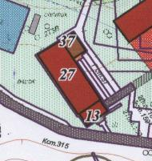

Физкультурно-оздоровительный комплекс

М 1:2000

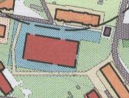

МБУЗ Березовская ЦРБ участковая больница д.Хулимсунт

М 1:2000

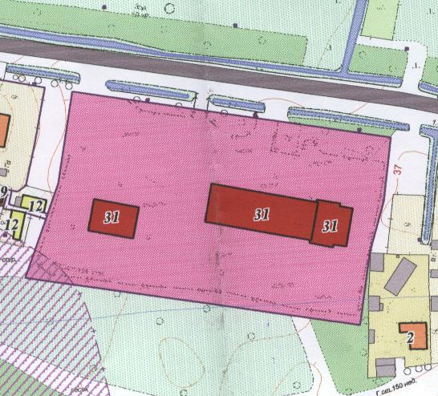

Универсальная детская дворовая площадка по адресу: 4 микрорайон, стр. 45А

М 1:2000

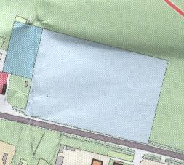

Детский спортивно-игровой комплекс по адресу: 5 микрорайон, стр.9а

М 1:2000

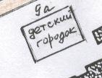

Баскетбольная площадка по адресу: 2 микрорайон, стр.16б

М 1:2000

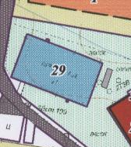

Аэропорт

М 1:2000

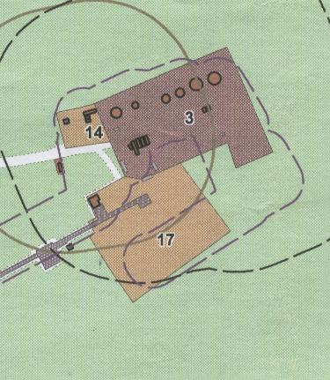

по Няксимвольской территории

МБОУ Няксимвольская СОШ

М 1:2000

МБДОУ детский сад «Северяночка»

М 1:2000

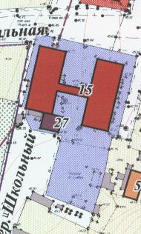

МБУЗ Березовская ЦРБ амбулатория с.Няксимволь

М 1:2000

МКУ «Няксимвольский-культурно досуговый центр»

М 1:2000

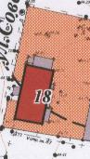

Детский спортивный комплекс по адресу: ул.Садовая, 4

М 1:2000

Аэропорт

М 1:2000

